
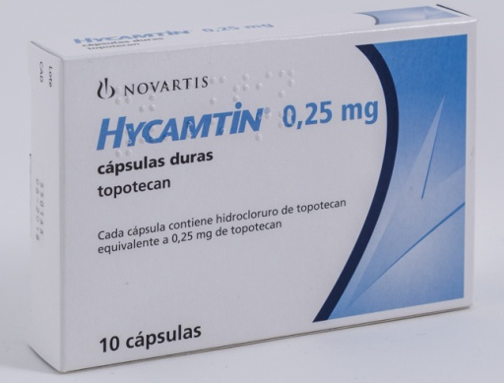
¿Qué es TOPOTECAN?
Es un antineoplásico (inhibidor de la topoisomerasa I), que se une al ADN e impide su replicación, impidiendo el crecimiento de los tumores. Se utiliza en cáncer de pulmón microcítico, cáncer de ovario y tumores del sistema nervioso central, entre otros.
Excipientes: glicerol

¿Qué dosis debo tomar?
Su dosis dependerá del tipo de enfermedad, de su tamaño corporal y de algunos parámetros de su analítica sanguínea. Además, la dosis puede ajustarse según su tolerancia al tratamiento.
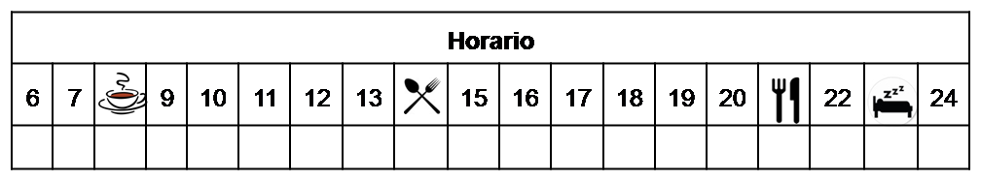

¿Cómo debería tomar TOPOTECAN?

Deberá tomar la dosis indicada con o sin alimentos una vez al día, procurando siempre a la misma hora.

Tome las cápsulas enteras con un vaso de agua sin abrirlas, chuparlas o tragarlas.

¿Qué hago si olvido una dosis?

No tome la dosis olvidada, y continúe su tratamiento en la siguiente dosis programada.

En caso de vómito, no tome otra dosis ese día, y continúe su tratamiento en la siguiente dosis.

¿Qué debe contarle a su médico y farmacéutico antes de empezar el tratamiento?

Si es alérgico a TOPOTECAN o alguno de sus excipientes.

Historial de enfermedad de los pulmones, riñones o antecedentes de supresión de su médula ósea.

Antes de administrar cualquier vacuna consulte con su farmacéutico.

Embarazo y lactancia


¿Qué efectos adversos puedo tener?
- Muy frecuentes (1 de cada 10 personas): náuseas, vómitos, diarrea, disminución de las plaquetas, glóbulos blancos y glóbulos rojos en sangre, infecciones, pérdida del apetito, caída del cabello, cansancio
- Frecuentes (5 de cada 100 personas): dolor abdominal, estreñimiento, inflamación de la mucosa de la boca, aumento de los niveles de bilirrubina en sangre, alergia, fiebre, malestar general
- Graves (menos de 1 de cada 1000 personas): enfermedad pulmonar, mielosupresión y sangrado grave

Podemos aliviar algunos de estos síntomas siguiendo las instrucciones de la hoja “¿Qué hago si?”

¿TOPOTECAN puede interaccionar con otros medicamentos?

Debe informar a su médico y farmacéutico de toda la medicación y productos naturales que tome. Algunos de los medicamentos que pueden producir interacciones con TOPOTECAN son:

Ciclosporina, clopidogrel, amiodarona, dronedarona, verapamilo, ranolazina, fenitoína
Antiinfeciosos como ritonavir, cobicistat, velpatasvir, saquinavir, ketoconazol, itraconazol, eritromicina, quinidina.
Algunas plantas como cúrcuma o té verde pueden afectar a su tratamiento
¿Cómo debo conservar TOPOTECAN?
Se debe conservar en nevera (2-8ºC). NUNCA EN CONGELADOR. Debe conservar el fármaco en el envase original.
En el caso de que le sobre medicación, devuélvala lo antes posible al Servicio de Farmacia de su Hospital.
No utilice este medicamento después de la fecha de caducidad que aparece en la caja después de "CAD". La fecha de caducidad es el último día del mes que se indica.

Observaciones:
Si tiene diarrea, se recomienda:
- Beber muchos líquidos, evitando alcohol, té y café.
- Hacer dieta blanda y comer pocas cantidades varias veces durante el día.
- Consultar al médico si se presentan más de 6 deposiciones diarreicas durante más de dos días.

